保证 Agent 的长期记忆，五步法搞定！

这段时间我一直在想一个问题：为什么很多 Agent 刚开始用起来很聪明，跑到后面就开始变笨？
它会忘记前
面已经说过的约束，会把旧目标当成新目标，会反复查同一批资料，会把临时判断写成长期事实，还会在上下文压缩之后突然丢掉一些非常关键的细节。
很多人第一反应是：模型上下文不够大。
这个判断有一部分道理，但只说到表层。
上下文窗口变大，确实能让模型一次看到更多东西。可真实的 Agent 长任务里，问题往往不只来自“看不见”，还来自“看见了但没组织好”、“记住了但记错了”、“召回了但资料本身很脏”、“压缩了但把目标压丢了”等等。
所以我更倾向于把这件事称为：上下文治理问题。
Agent 的长期稳定性，不能只交给模型能力。它需要一套系统，把当前上下文、Compact、知识编译、长期记忆、任务台账和证据链分开管理。
这篇文章就聊这个。

一、一次模型调用里，上下文到底是什么？
很多人把上下文理解成聊天记录。
这个理解太窄了。
Agent 每次调用模型时，真正传进去的是一个临时输入包。
这个包里通常包含系统规则、开发者规则、用户最新问题、最近对话、工具调用结果、读取过的文件片段、检索召回的资料、项目说明、长期记忆、任务计划、错误日志、测试结果等内容。
模型不是凭空“记得”这些东西。它只是每次回答时，读到了这些东西。
这就带来一个非常现实的问题：上下文像工作台。工作台上东西越多，越需要摆放规则。否则信息越丰富，混乱也会越丰富。
一个长任务里，模型真正需要优先看到的内容并不多：
- • 当前目标是什么。
- • 用户最新修改了什么要求。
- • 哪些事情已经做完。
- • 哪些事情还没做。
- • 成功标准是什么。
- • 哪些约束不能碰。
- • 哪些证据已经验证过。
如果这些信息被埋在一大坨历史对话、工具输出、旧摘要和召回材料里面，模型看起来还在工作，实际已经开始偏航。
所以企业和团队在做 Agent 时，第一层要建立的能力，并不是“塞更多上下文”，而是给上下文排序。
谁是最高优先级，谁只是背景材料，谁是临时证据，谁是长期规则，谁必须在下一轮继续保留，这些都需要明确。

二、Compact 是工作现场续接，不是长期记忆
随着 Agent 跑得越来越久，上下文总会接近窗口上限。
这时就会出现 Compact，也就是上下文压缩。
它的基本逻辑很简单：把早期对话、工具结果、阶段性过程压成更短的摘要，让后续任务能继续跑下去。现在很多 Agent 工具都有类似机制，有的是自动触发，有的是手动触发，有的可以让用户指定压缩重点。
Compact 的价值很明显。
没有它，长任务很容易被上下文窗口打断。尤其是写代码、做调研、改文档、跑测试、生成交付物这类任务，如果每次都从头开始，效率会非常低。
但 Compact 也有天然风险。
它会牺牲细节。
一次压缩里，模型会判断哪些信息重要，哪些信息可以省略。问题在于，模型未必知道某个小细节在后面会不会变成关键约束。比如用户前面说了一句“不要改业务代码”，在一大段对话里看起来像普通提醒，到了后面却可能是最重要的边界。
所以一个好的 Compact 摘要，不能只写“我们前面聊了什么”。
它至少要固定保留这几类内容：
- • 最新用户目标
- • 当前任务状态
- • 已完成事项
- • 未完成事项
- • 关键约束
- • 已验证证据
- • 失败路径
- • 下一步动作
换句话说，Compact 的本质是工作现场续接。它解决的是“下一轮怎么继续干”。
它不适合承担长期记忆职责。
长期记忆需要稳定、可验证、可复用、可清理。Compact 更像一张临时交接单，帮助 Agent 不断片。把交接单当档案库，后面一定会乱。
Compact 的价值是让任务不断片；长期记忆的价值是让稳定事实不丢、不脏、不误用。

三、Karpathy 的 LLM Wiki：知识要先被编译，再被召回
聊长期记忆，很多人会直接想到 RAG。
把文档切块，做向量索引，用户提问时召回相关片段，再让模型生成答案。这套东西很常见，也很有用。
但如果我们只从 RAG 角度理解 Agent 记忆，会遗漏一个更关键的问题：知识有没有被持续整理？
Karpathy 在 2026 年 4 月写过一篇 LLM Wiki 的 gist，我觉得这个思路非常值得认真看。
他提到，很多人的文档使用体验接近 RAG：上传一批文件，模型在提问时检索相关片段，然后生成答案。这能工作，但模型每次都在重新发现知识。一个需要综合五份文档的微妙问题，模型每次都要重新找片段、重新拼答案。上一轮形成的理解，没有持续沉淀。
LLM Wiki 的思路更进一步。
它不是只在查询时从原始文档里找 chunk，而是让 LLM 持续维护一个结构化、互相链接的 Markdown Wiki。新增资料进入后，模型要阅读它，提炼关键信息，更新主题页、实体页、索引页，标注新资料和旧资料之间的冲突，补充交叉引用，并把整个知识库的综合理解往前推进，其实是渐进式的一种查询思路。
Karpathy 把这套结构拆成三层：
第一层是 Raw Sources，也就是原始资料。它们尽量保持不可变，是事实来源。
第二层是 Wiki，也就是模型生成和维护的 Markdown 页面，包括摘要、实体页、概念页、比较页、综述页。
第三层是 Schema，类似 AGENTS.md 或 CLAUDE.md，用来约束 Wiki 如何组织、如何更新、如何回答问题。
这个思路最重要的地方在于：知识处理从临时召回，变成持续编译。
RAG 更像搜索。
LLM Wiki 更像知识资产建设。
搜索当然有价值，但搜索无法替你完成知识结构化。它能帮你找到一段材料，却不能保证你的知识库越来越清楚、越来越一致、越来越可追溯。
Karpathy 还提到三个操作，我觉得可以直接迁移到 Agent 记忆治理里。
第一个是 Ingest。新资料进入时，模型不只索引它，还要更新 Wiki 页面、索引和日志。
第二个是 Query。用户提问时，模型优先基于 Wiki 回答，必要时追溯原始来源。好的回答还可以回写成新的页面。
第三个是 Lint。定期检查矛盾、过期说法、孤岛页面、缺失概念、断裂引用和资料空白。
这三件事合在一起，才是长期记忆真正需要的维护循环。
所以我现在看 RAG，会把它放回更合理的位置：它是检索层，不是知识治理层。
如果原始资料是脏的，RAG 会把脏东西召回给模型。
如果文档分块把语义切碎，RAG 会召回一堆看起来相关、实际不完整的片段。
如果资料没有版本、作者、时间、业务范围、权限信息，RAG 也很难判断哪段材料更可信。
如果知识没有被编译成 Wiki、索引、摘要、交叉引用和冲突记录，模型每次回答都像重新开卷考试。
RAG 解决临时找资料，LLM Wiki 解决理解持续累积。

四、长期记忆为什么会变成垃圾场？
很多团队做 Agent 记忆时，会犯一个很朴素的错误：什么都想记。
- • 用户说了一句话，记下来。
- • 模型总结了一段，记下来。
- • 一次任务跑完，记下来。
- • 某个临时判断看起来有用，也记下来。
时间一长，记忆库就会变成垃圾场。
里面有过期信息、冲突结论、临时偏好、错误判断、一次性任务细节，还有一堆没有来源的总结。
这时 Agent 的问题会变得更隐蔽。
它不再是“没有记忆”，而是“被坏记忆污染”。
长期记忆要想真的有价值，必须有写入标准。
我自己比较认同这几类内容可以落档：
1. 长期偏好，比如写作风格、沟通禁忌、工具习惯。
2. 项目事实，比如目录结构、技术栈、产品边界、长期叙事。
3. 关键决策，比如为什么选某条架构路线，为什么放弃某个方案。
4. 历史坑点，比如某个命令不能随便跑，某个目录不能清空，某个外部依赖容易失效。
5. 可复用流程，比如一套验证命令、一套发布流程、一套写作规范。
6. 明确禁止事项，比如不能泄露密钥，不能复制个人敏感信息，不能把旧品牌写进当前叙事。
相反，这些内容不适合落档：
- • 一次性对话细节
- • 临时情绪
- • 没有验证的猜测
- • 短期计划
- • 过期市场判断
- • 敏感信息
- • 用户没有明确要求保存的个人隐私
- • 长期记忆还需要带元数据
至少要知道它属于哪个 scope，是个人、项目、团队、公司，还是某个具体任务；它的来源是什么；最后一次验证是什么时间；是否可能过期；和现有记忆有没有冲突；使用时是否需要重新确认。
否则，长期记忆会从资产变成负债。
真正成熟的记忆系统，重点不在多记，重点在筛选、归档、校验和清理。

五、上下文、Compact、LLM Wiki、长期记忆应该如何分工？
如果把这些能力混在一起，Agent 会越来越难管。
我更建议拆成五层。
第一层是当前上下文。
它负责当下任务。里面放最新目标、近期对话、当前工具结果、正在操作的文件、最新约束和下一步动作。
第二层是 Compact。
它负责阶段续接。上下文快满或者任务进入新阶段时，把现场压成一份交接摘要。它要保留目标、进度、约束、证据和下一步。
第三层是 LLM Wiki。
它负责知识编译。原始资料进入后，模型把它整理成可维护的结构化页面。这里有索引、主题页、实体页、比较页、冲突记录、更新时间和来源。
第四层是长期记忆落档。
它负责稳定事实。只保存以后大概率会复用的信息，比如偏好、规则、决策、坑点、流程和边界。
第五层是任务台账。
它负责目标、进度和证据。一个长任务不能只靠聊天记录维持。它应该有明确的任务项、状态、负责人、下一步、验收标准和交付物。
这五层分清楚以后，很多问题会自然变简单。
- • 当前上下文乱了，就整理上下文
- • Compact 丢细节，就改压缩模板
- • RAG 召回差，就清洗原始资料和 Wiki 结构
- • 长期记忆脏了，就做记忆清理和冲突处理
- • Agent 跑偏了，就回到任务台账对齐目标
你会发现，这套东西本质上不是某个模型技巧，而是一套工程秩序。

六、上下文丢目标时，怎么把 Agent 拽回来？
Agent 长任务里，最危险的问题不是犯错。
最危险的是跑偏后还在一本正经地推进。
它可能已经忘了用户最新要求，但仍然在写代码。
它可能已经偏离原始目标，但仍然在查资料。
它可能没有验证结果，但已经开始总结“完成”。
它可能被旧记忆影响，开始回答一个早就过期的问题。
所以我们需要一套目标回收机制。
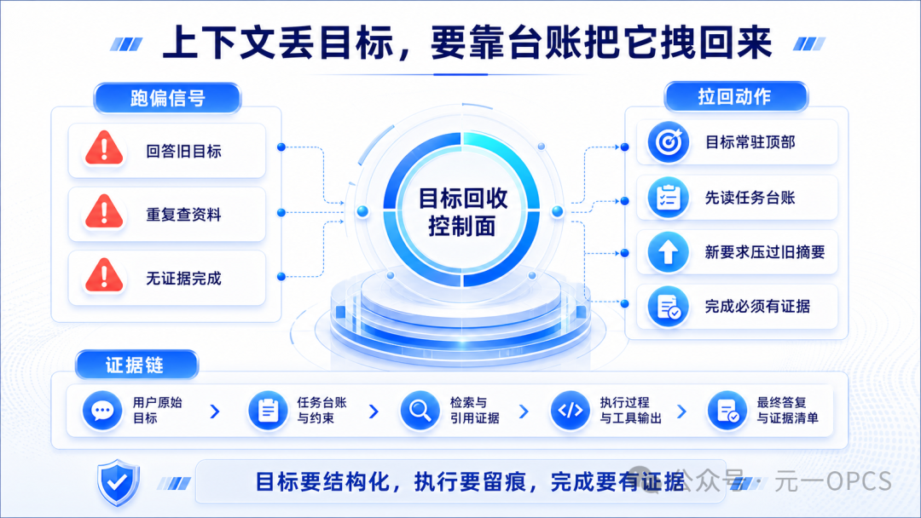
首先，当前目标必须常驻上下文顶部。
每次 Compact 后，第一段应该写清楚：最新用户要求是什么，当前任务要交付什么，不能做什么。
其次，长任务必须有台账。
台账里至少要有任务拆分、状态、验收方式、当前阻塞、下一步动作。没有台账，Agent 只能靠聊天历史维持方向，时间一长必然混乱。
第三，阶段完成必须有证据。
证据可以是文件、截图、测试命令、构建结果、运行日志、文档链接、交付包。没有证据，完成只是模型的一句话。
第四，新用户消息要压过旧摘要。
很多 Agent 跑偏，是因为旧 Compact 摘要权重太高，新用户刚刚纠正的内容没有被及时写入当前目标。
第五，恢复任务时先读台账，再继续执行。
尤其是跨会话、跨天、跨模型的任务，不能靠“你还记得我们刚才在做什么吗”这种方式续命。
我们在 OPCS 的实操里，其实也在沿着这个方向走。
用户在飞书或 Web 里描述一个目标后，系统要把它变成 Work Item，而不是松散聊天记录。员工执行时，要有 wakeup/run 记录，里面保存状态、上下文、成本、产物和审计。知识进入运行时前，要区分 Raw Vault、Company Wiki、Employee Assets，还要有 scope 隔离、TTL 同步和 runtime snapshot。工作完成时，还需要可见交付物和验收记录。
这个思路的关键不在产品名，关键在方法：目标要结构化，执行要留痕，知识要编译，记忆要治理，完成要有证据。

七、团队自己落地，最低应该怎么做？

如果团队还没有精力做完整系统，我建议不要一上来就做复杂平台，也不要直接让 Agent 开始写代码、写方案、写文章。
第一步，先让它把工作台搭出来。
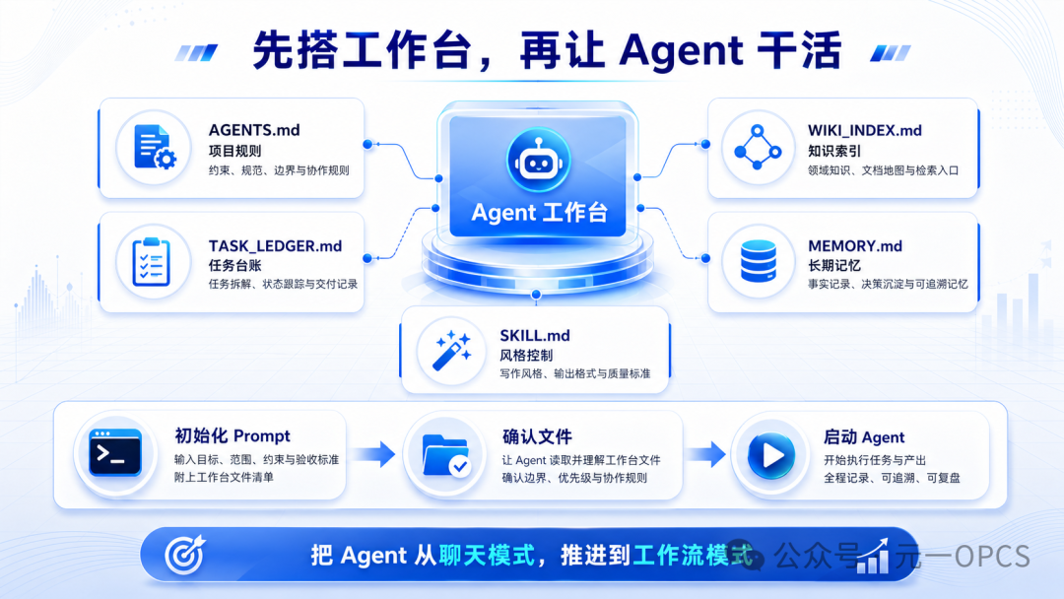
很多人使用 Agent 的方式，是上来就把任务扔过去：“帮我做一个功能”、“帮我写一篇文章”、“帮我整理一份方案”。短任务这样当然可以。
但长任务不一样。长任务需要规则、目标、记忆、知识索引和风格控制。如果这些东西没有先落下来，Agent 后面只能靠当前对话临场发挥。
最低可行的做法，是先让 Agent 创建五类文件：
/project-memory
AGENTS.md
TASK_LEDGER.md
WIKI_INDEX.md
MEMORY.md
SKILL.md
/raw_sources
/wiki
/logs
AGENTS.md 负责项目规则。
它记录项目背景、技术栈、目录结构、常用命令、工作禁区、历史坑点和长期约定。它解决的是：Agent 进入这个项目后，先要知道自己站在哪里。
TASK_LEDGER.md 负责当前任务。
它记录当前目标、任务拆分、状态、阻塞点、下一步动作、验收标准和证据位置。它解决的是：长任务中断以后，Agent 能不能重新找回方向。
WIKI_INDEX.md 负责知识索引。
它记录 Wiki 页面结构、原始资料入口、主题页、实体页、索引页和更新日志。它解决的是：资料进入项目以后，是沉淀成知识，还是永远停留在一堆文档片段里。
MEMORY.md 负责长期记忆。
它只记录长期稳定、以后大概率会复用的信息，比如稳定偏好、项目事实、关键决策、历史坑点、可复用流程和明确禁区。它不应该记录临时对话、未经验证的猜测、敏感信息和一次性任务细节。
SKILL.md 负责风格和执行方式。
它不是记忆文件。它更像一套能力说明书，用来约束 Agent 后续怎么写、怎么拆任务、怎么验收、哪些句式不要用、哪些表达风格要保持、哪些输出格式必须遵守。对于写作、方案、市场表达、代码审查这类重复任务，Skill 的价值非常高。
你可以先用下面这段 Prompt，让 Agent 不急着干业务任务，而是先把这套工作台建起来：
请你先不要执行具体业务任务。
我需要你帮我为当前项目建立一套 Agent 上下文治理文件，用来支撑后续长任务执行。
请创建或更新以下文件：
1. AGENTS.md
用于记录项目背景、技术栈、目录结构、常用命令、工作禁区、历史坑点、长期约定。
2. TASK_LEDGER.md
用于记录当前目标、任务拆分、状态、阻塞点、下一步动作、验收标准和证据位置。
3. WIKI_INDEX.md
用于建立项目 LLM Wiki 的知识索引。请规划 raw_sources、wiki 页面、日志和索引结构，并说明后续资料如何进入 Wiki。
4. MEMORY.md
用于记录长期稳定、以后大概率会复用的信息。只允许写入稳定偏好、项目事实、关键决策、历史坑点、可复用流程和明确禁区。不要写入临时对话、未经验证的猜测、敏感信息或一次性任务细节。
5. SKILL.md
用于固化我的写作/执行风格。请记录输出风格、结构偏好、禁用表达、常用判断方式、验收方式和落档规则。
完成后，请先展示文件结构和每个文件的核心内容摘要，等我确认后再进入下一步。
等这几份文件生成并确认以后，再用第二段 Prompt 启动 Agent：
接下来请你按照当前项目的上下文治理工作流执行。
1. 先阅读 AGENTS.md，理解项目背景、工作规则、禁区和历史坑点。
2. 再阅读 TASK_LEDGER.md，确认当前目标、已完成事项、未完成事项、验收标准和下一步动作。
3. 如果任务涉及资料理解，先阅读 WIKI_INDEX.md 和相关 Wiki 页面；Wiki 信息不足时，再回溯 raw_sources。
4. 如果任务涉及写作或固定风格输出，请优先遵循对应 SKILL.md，不要只靠当前 Prompt 临场发挥。
5. 执行过程中，如果需要 Compact，摘要必须保留：最新用户要求、当前目标、关键约束、已完成事项、未完成事项、证据位置、失败路径和下一步动作。
6. 任务完成前，必须提供明确证据：文件、命令输出、截图、测试结果、链接或交付物。
7. 任务结束后，请判断是否需要更新 TASK_LEDGER.md、WIKI_INDEX.md 或 MEMORY.md。只有长期稳定、可复用、可验证的信息可以进入 MEMORY.md。
然后给 Agent 设几条固定规则：
1. 新增资料时，不要只切块入库，要先更新 Wiki。
2. 回答复杂问题时，先读 Wiki，再追溯原始资料。
3. 每次重要回答后，判断是否值得回写成 Wiki 页面。
4. 每次长任务结束后，判断是否需要更新长期记忆。
5. 每次恢复任务时，先读任务台账。
6. 每次完成任务时，必须提供证据。
每次写入长期记忆前，问三个问题：
1. 以后还会复用吗？
2. 有证据来源吗？
3. 会不会污染后续判断？
这套方法看起来不酷，但非常实用。
这套东西并不复杂，但它会显著改变 Agent 的工作方式。
没有这些文件时，Agent 更像是在聊天窗口里临场发挥。
有了这些文件以后，它开始有项目规则、任务台账、知识索引、长期记忆和风格控制。它不一定马上变得无所不能，但会更容易恢复上下文，更容易保持风格一致，也更容易把长任务做完。
很多 Agent 工具本身已经提供了一部分能力，比如项目规则文件、记忆文件、上下文压缩、命令行工具、检索接口、MCP 工具等。
真正决定效果的，往往不是你选了哪个工具，而是你有没有把这些能力组织成工作流。

八、写在最后：Agent 可靠性的本质，是上下文治理能力
未来模型上下文窗口还会继续变大，工具调用会更顺，检索能力会更强，Agent 产品也会越来越多。
但长任务里的核心矛盾不会自动消失。
信息太多，仍然需要排序；历史太长，仍然需要压缩；资料太散，仍然需要编译；记忆太多，仍然需要清理；目标太复杂，仍然需要台账；执行要进入生产，仍然需要证据。
所以我对 Agent 长期记忆的判断很简单：不要迷信单一能力。
- • 不要指望一个超长上下文窗口解决所有问题
- • 不要把 RAG 当成知识治理
- • 不要把 Compact 当成长期记忆
- • 不要把聊天记录当成项目档案
真正可靠的 Agent，会把这些东西拆开：
- • 当前上下文负责当下工作
- • Compact 负责现场交接
- • LLM Wiki 负责知识编译
- • 长期记忆负责稳定事实
- • 任务台账负责目标回收
- • 证据链负责完成判定
如果一个 Agent 系统能把这几件事做好，它未必每次都显得最炫，但它更接近可以长期干活的系统。
Agent 长期可靠，靠的不是让模型记住一切，而是让系统知道什么该看、什么该忘、什么必须留下证据。
看到这里了，来个“点赞”、“在看”和“转发”吧，这是唯一更新的动力了～
想要加入元一 AI 社区的小伙伴加我微信即可：fl_manyi
我们下篇见～

